LIČNE INFORMACIJE | Bsc Senka Vuković
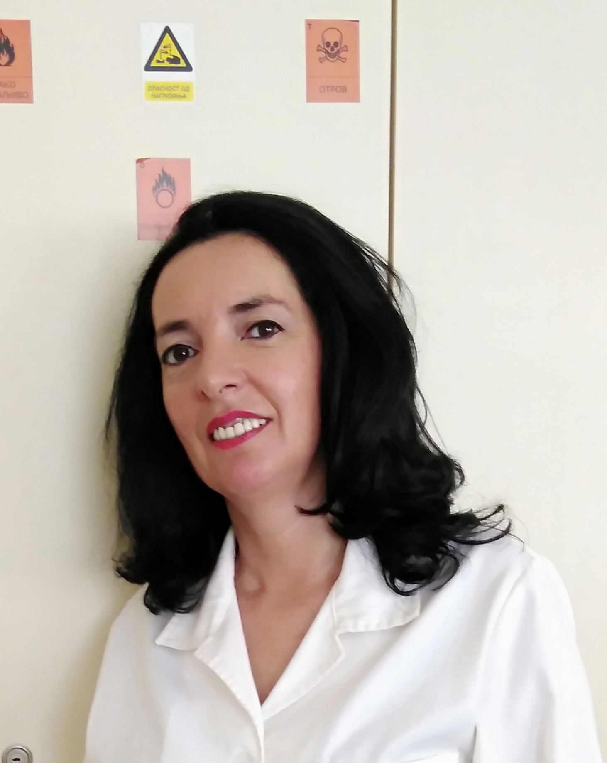 |   Trg Dositeja Obradović 6, 21000 Novi Sad

021/485-2401

senkavukovic@uns.ac.rs

RADNO ISKUSTVO
1999 – 2007  2007 – 2016 | Laborant
1999 – 2007  2007 – 2016 | Departman za inženjerstvo zaštite životne sredine i zaštite na radu, Fakultet tehničkih nauka, Univerzitet u Novom Sadu
1999 – 2007  2007 – 2016 | Saradnik – laborant 2007 - 2016
1999 – 2007  2007 – 2016 | Departman za inženjerstvo zaštite životne sredine i zaštite na radu, Fakultet tehničkih nauka, Univerzitet u Novom Sadu
2016 – | Viši tehnički saradnik 2016 -
 | Departman za inženjerstvo zaštite životne sredine i zaštite na radu, Fakultet tehničkih nauka, Univerzitet u Novom Sadu
- Praktični rad sa studentima u okviru svih smerova sa predmeta koji imaju program za laboratorijske vežbe iz hemije
- Nabavka, čuvanje i skladištenje hemikalija za laboratorijske vežbe
- Odgovorno lice za obuku i zaštitu studenata i osoblja prilikom rada u laboratoriji i sa hemikaljima
- Laborant u Akreditovanoj Laboratoriji za monitoring deponija, otpadnih voda i vazduha od 2008. godine

OBRAZOVANjE I OBUKE
1985.  2012. | Gimnazija – smer pomoćni istraživač u hemiji
1985.  2012. | Srednja škola Nikšić
1985.  2012. | Departman za inženjerstvo zaštite životne sredine i zaštite na radu, Fakultet tehničkih nauka, Univerzitet u Novom Sadu
 | Bečelor inženjerstva zaštite životne sredine i zaštite na radu
LIČNE VEŠTINE
Maternji jezik | Srpski jezik
Drugi jezik/ci | rAZUMEVANjE |  | gOVOR |  | pISANjE
Drugi jezik/ci | Slušanje | Čitanje | Usmena interakcija | Usmeno izražavanje
Engleski jezik | A1 | A1 | A1 | A1 | A1
Ruski jezik | A1 | A1 | A1 | A1 | A1

Komunikacione veštine | - dobre komunikacione veštine stečene na mestu menadžera prodaje osiguranja i dugogodišnji rad sa studentima i nastavnim osobljem na fakultetu

Organizacione / upravljačke veštine | - liderstvo – upravljanje i organizacija rada za tim do 10 ljudi

Digitalne veštine | SAMOPROCENA
Digitalne veštine | Obrada informacija | Komunikacija | Stvaranje sadržaja | Bezbednost | Rešavanje problema
 | Samostalna upotreba | Napredna  upotreba | Napredna  upotreba | Napredna  upotreba | Napredna  upotreba

Ostale veštine | - visoko izražene trgovačke sposobnosti

DODATNE INFORMACIJE

Licenca  Seminari, kursevi i obuke | Menadžer prodaje osiguranja  Obuka za čuvanje i rukovanje hemikalijama 2010. godine  Obuka za uzimanje, transport i čuvanje uzoraka vode, vazduha i zemljišta 2008. godine  A1 nivo engleskog jezika 2000. godine  Škola kompjutera za početne i srednje nivoe korišćenja 2002. godine

